
Mode d'emploi Administrateur

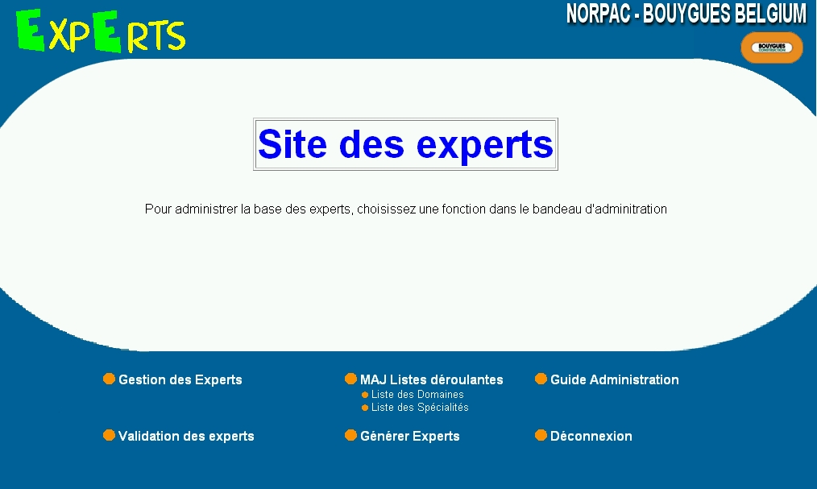

Réalisé par : Jean-Thomas CABY
Tél : 03 20 54 10 47
Email : jcaby@free.fr

SOMMAIRE

L’Administration du Site des Experts………………………………... | 3
La Gestion des Experts ………………………………………………….. | 4
La Validation des Experts ……………………………………………….. | 10
La Gestion des Listes déroulantes ……………………………………… | 11
La Mise à jour de la liste des Experts sur WOOWATT ………………. | 12

L’Administration du Site des Experts

On accède à la partie d’administration du Site des Experts en tapant l’adresse suivante :
http://experts.intranet.byefe.com/Admin_experts.asp

On arrive alors à la page suivante :

Le Bandeau d’administration rassemble les 4 fonctions principales suivantes :

- La gestion des Experts
- La gestion des Listes déroulantes
- La Validation des nouveaux experts
- La Mise à jour de la liste des experts sur Woowatt

Lorsque vous désirez quitter la partie administration, il suffit de cliquer sur « Déconnexion ».

La Gestion des Experts

La gestion des Experts s’effectue sur des pages identiques à la consultation des experts classique. Des fonctions ont juste été rajoutées.



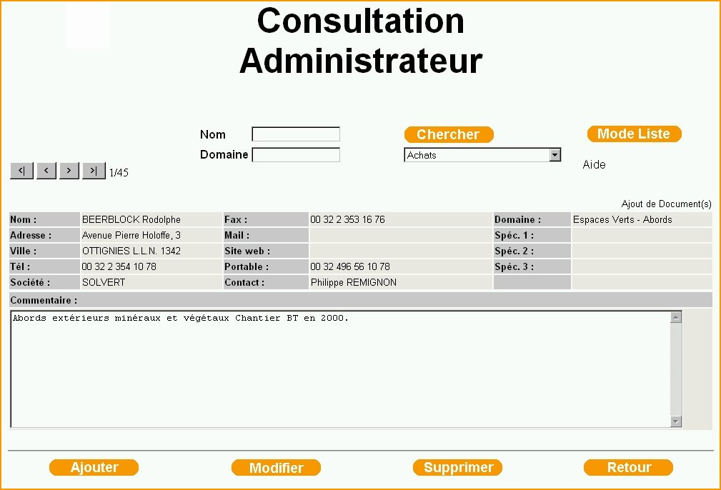

On choisit un expert à modifier ou à supprimer puis on clique sur la fonction désirée qui se trouve en bas de la page.

Pour ajouter, il suffit de cliquer sur le bouton « Ajouter » et de remplir le formulaire.
Un expert ajouter à partir de la partie d’administration ne devra pas être validé puisqu’il est créer par un administrateur.

On peut maintenant gérer la mise en ligne des documents pour chaque expert. Ces documents sont de tous types( Word, Excel, images, Zip,liens,…).Cette gestion s’effectue en cliquant sur « Ajout de Document » (aucun document n’est en ligne) ou « Gestion des Documents en ligne » (cas contraire).

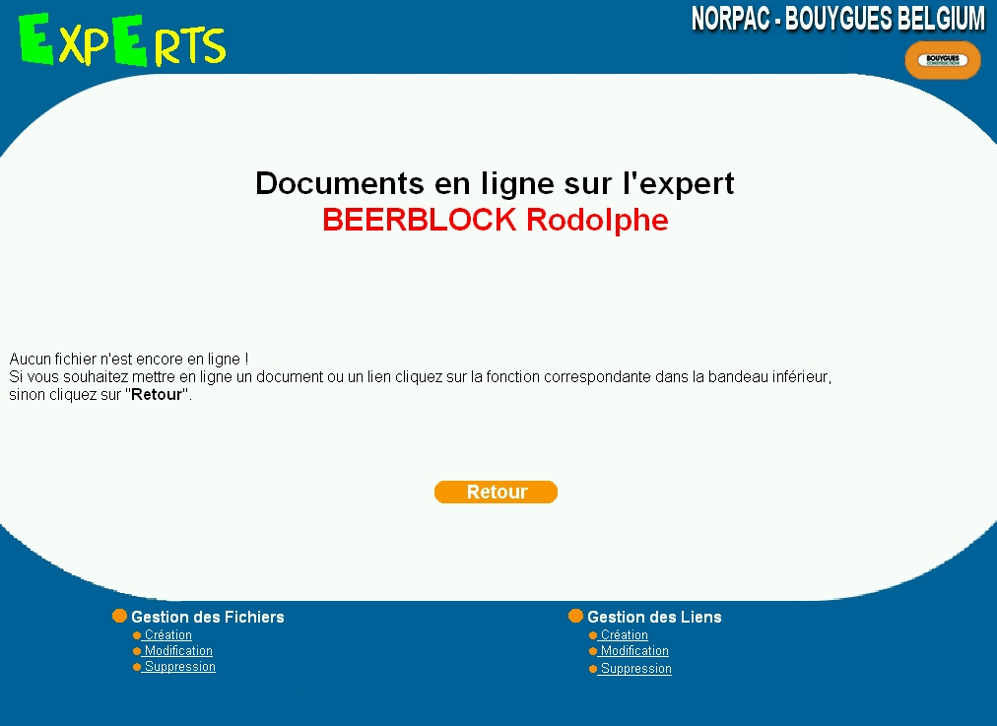

LA GESTION DES DOCUMENTS

⇒ La Gestion des Fichiers
Dans le bandeau d’administration des documents, on retrouve :

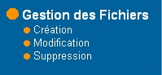

Création :

Pour créer un nouveau fichier, il suffit de cliquer sur «Création», dans «Gestion des fichiers».

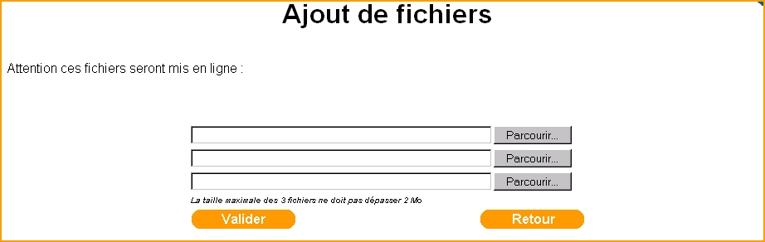

Il suffit de cliquer sur le bouton «Parcourir», puis de choisir un fichier sur son disque dur grâce à l'explorateur qui apparaît,
Et enfin de cliquer sur le bouton «Valider».

A noter qu'il est possible d'envoyer plusieurs fichiers à la fois, la taille totale des fichiers ne devant pas excéder 2 Mo

De retour à la page « documents en ligne », on constate que les fichiers ajoutés sont directement consultables par tous les collaborateurs de l'entreprise.
Modification :

On clique sur «Modification», dans la partie «Gestion des fichiers».

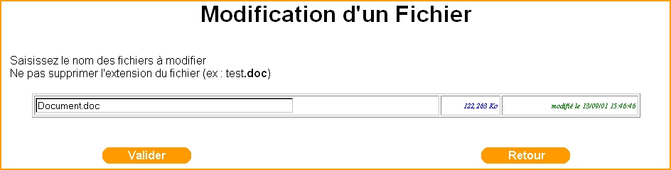

Une fenêtre s’ouvre, avec la liste de tous les fichiers concernant le client. Ils sont chacun dans une zone de texte modifiable. Il est alors très facile de modifier le nom d’un d’entre eux.

Ne pas supprimer l’extension du fichier.

Une fois les modifications accomplies, cliquer sur le bouton «Valider».

Les modifications prennent effet immédiatement.

Suppression :

Pour supprimer un fichier, on clique sur «Suppression», dans la partie «Gestion des fichiers».

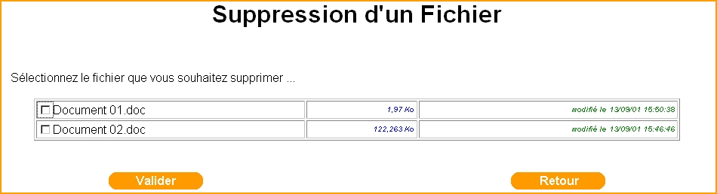

Il suffit tout simplement de cocher les fichiers que l'on souhaite supprimer, puis de cliquer sur le bouton «Valider». Une page de confirmation apparaît, cliquer de nouveau sur le bouton «Valider» pour continuer.

Les fichiers sont définitivement supprimés !

⇒ La Gestion des Liens
La gestion des liens est similaire à celle des fichiers. On intervient directement sur les fichiers situés sur le serveur.

Un lien est un fichier dont l'extension est .lie. Il s'agit en fait d'un simple fichier texte, qui contient une seule ligne. Cette ligne est soit, l'adresse URL d'un site WEB, soit l'adresse URL d'un document ou d'une rubrique sur WOOWATT.

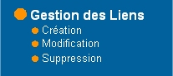

Création :

Pour créer un nouveau lien, il suffit de se placer dans la rubrique où l'on veut ajouter ce lien, puis de cliquer sur «Création», dans «Gestion des liens».



Il suffit d'entrer le nom du lien, ainsi que l'adresse URL vers laquelle il doit pointer, puis de cliquer sur le bouton «Valider».

Modification :

Pour modifier un lien, on se place dans la rubrique où se trouve le fichier, puis on clique sur «Modification», dans la partie «Gestion des liens».

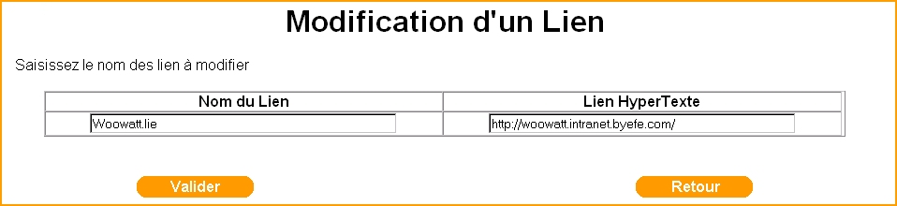

Une fenêtre s’ouvre, avec la liste de tous les liens. Ils sont chacun dans une zone de texte modifiable.
On peut alors facilement modifier le nom du lien ou l'adresse URL vers laquelle il pointe.
Une fois les modifications accomplies, cliquer sur le bouton «Valider».

Les modifications prennent effet immédiatement.

Suppression :

Pour supprimer un lien, on clique sur «Suppression», dans la partie «Gestion des liens».

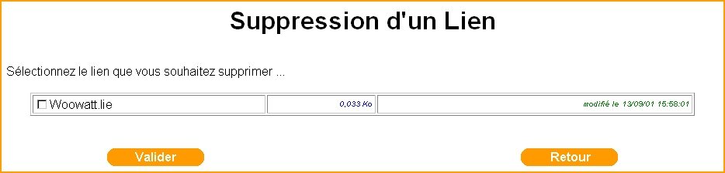

Il suffit tout simplement de cocher les liens que l'on souhaite supprimer, puis de cliquer sur le bouton «Valider». Une page de confirmation apparaît, cliquer de nouveau sur le bouton «Valider» pour continuer.

Les liens sont définitivement supprimés !

La Validation des Experts

La Validation des nouveaux experts s’effectue en cliquant sur :



On obtient alors la liste des nouveaux experts ainsi que leur demandeur. Après , l’expert disparaîtra de cette liste.

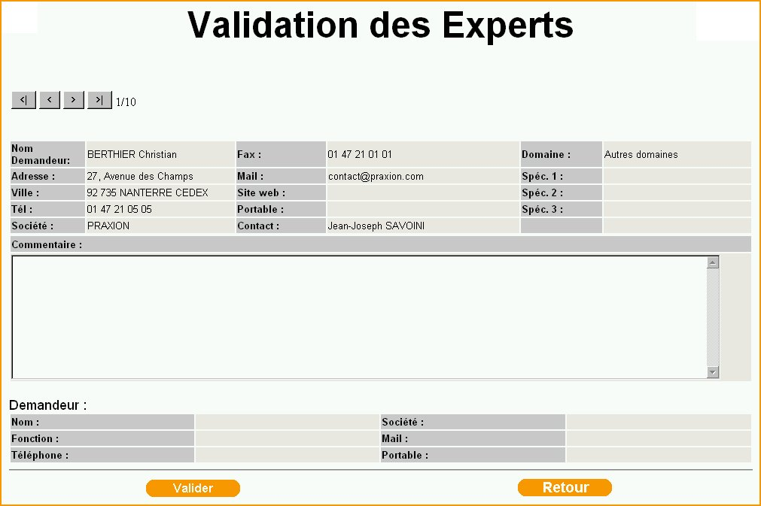

La Gestion des Listes déroulantes

Pour modifier ou supprimer un élément d’une liste déroulante, il suffit de cliquer sur la liste déroulante concernée.



On arrive alors à la page suivante :

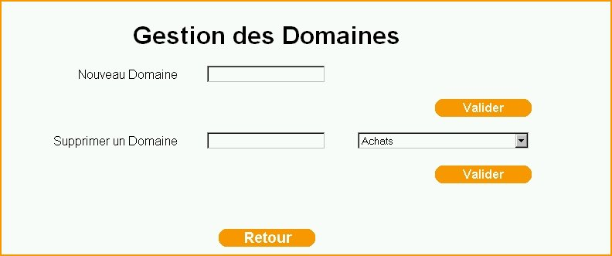

Pour ajouter un domaine, on tape le nouveau domaine et on clique sur « Valider ».
Pour supprimer un domaine, on le sélectionne dans la liste déroulante puis on clique sur « Valider ».
Pour gérer la liste déroulante des spécialités, le principe est le même.

La Mise à jour de la liste des Experts sur WOOWATT

Pour mettre à jour la liste des experts sur Woowatt, il suffit de cliquer sur :



